First Grade January Newsletter

This Months Learning
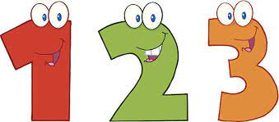
Math: In Unit 5, students will begin to use larger numbers and explore place value. They learn that the digits in a 2-digit number represent the number of tens and ones.

🔎Science: This unit explores Liquids and Solids. We will observe, compare similarities and differences, and classify solids and liquids based on their properties.

📖 Reading: In Unit 5, students read and compare selections about advanced technology, such as computers and robots, to understand how technology makes a difference in our lives. They will develop the following Enduring Understandings:
- The use of technology can help people work more quickly and efficiently.
- People create technology to solve problems and improve the way people live and do work.
✎Writing: This month students will write opinion pieces, in which they introduce the topic they are writing about, state an opinion, supply a reason for the opinion, and provide some sense of closure.
Continue to check Take Home Folders for Reading, High Frequency Word, and Math practice opportunities. We highly recommend completing the packets to reinforce skills. Return completed homework when finished. Students will earn Comets!

📆 Upcoming Events:
1/3 Students Return to School
1/9 Report Cards Go Out
1/13 Assessment Day
1/16 NO SCHOOL (MLK Day)
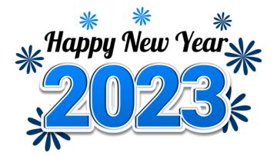
1/25 PTO- In Person Meeting 6-7pm

The First Grade Team wishes all our families a Happy New Year!

Boletín de Enero de Primer Grado

Este Mes Aprendiendo
Matemáticas: En La Unidad 5, los estudiantes comenzarán a usar números más grandes y explorarán el valor posicional. Aprenden que los dígitos en un número de 2 dígitos representan el número de decenas y unidades.

🔎Ciencias: esta unidad explora líquidos y sólidos. Observaremos, compararemos similitudes y diferencias, y clasificaremos sólidos y líquidos según sus propiedades.

📖 Lectura: En la Unidad 5, los estudiantes leen y comparan selecciones sobre tecnología avanzada, como computadoras y robots, para comprender cómo la tecnología marca una diferencia en nuestras vidas. Desarrollarán los siguientes Entendimientos duraderos:
- El uso de la tecnología puede ayudar a las personas a trabajar de manera más rápida y eficiente.
- Las personas crean tecnología para resolver problemas y mejorar la forma en que viven y trabajan.
✎Escritura: Este Mes , los estudiantes escribirán artículos de opinión, en los que presentarán el tema sobre el que están escribiendo, expresarán una opinión, proporcionarán una razón para la opinión y proporcionarán un sentido de cierre.
Continúe revisando las carpetas para llevar a casa para oportunidades de práctica de lectura, palabras de alta frecuencia y matemáticas. Recomendamos encarecidamente completar los paquetes para reforzar las habilidades. Devuelva la tarea completa cuando haya terminado. ¡Los estudiantes ganarán cometas!

📆 Próximos eventos:
1/3 Los estudiantes regresan a la escuela
1/9 boletas de calificaciones emitidas
1/13 Día de evaluación
1/16 NO HAY CLASES (Día de MLK)
1/25 PTO- Reunión en persona 6-7pm
El equipo de primer grado les desea a todas nuestras familias ¡un feliz año nuevo!

